深 圳 大 学 实 验 报 告

课程名称： 算法设计与分析

实验名称： 实验5_ 图论—桥问题

学院： 计算机与软件学院 专业： 计算机科学与技术

报告人： 杨韩冰 学号： 2023150041 班级： 国际班

同组人： 无

指导教师： 李炎然

实验时间： 2025年5月24日-2025年6月20日

实验报告提交时间： 2025年5月30日

教务处制

一．实验目的
    - 掌握图的连通性。
    - 掌握并查集的基本原理和应用。

二．实验步骤与结果
0.问题分析
实验要求找出一个无向图G=(V,E)（不一定连通）中的所有“桥”。
- 桥的定义:
在图论中，一条边被称为“桥”代表这条边一旦被删除，这张图的连通块数量会增加。等价地说，一条边是一座桥当且仅当这条边不在任何环上。一张图可以有零或多座桥。
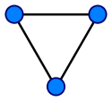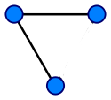
- (b)
图 1 没有桥的无向连通图
例如图1(a)，删除任何一条边后，如图1(b)所示，对这个无向图的连通数量没有影响，则说明这是一个没有“桥”的无向连通图。
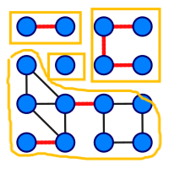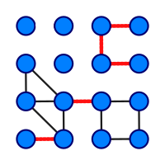
- (b)
图 2 这是有16个顶点和6个桥的图（桥以红色线段标示）
又如图2(a)是一个有16个顶点和6个“桥”的图，该图的连通数量为4。当我们去掉任意一条红色线段（如图2(b)所示），会发现该图的连通数量增大为5，说明红色线段的确是一座“桥”。
由此我们可以引入关于基准算法的设计。

1.基准算法
- 算法思路：
从问题分析中可得知“桥”的关键在于改变了图的连通性。当一条边被删除后，如果导致图中某些节点之间不再连通，那么这条边就是“桥”（也称割边）。从这一原理出发，我最初方法是通过比较删除边前后图的连通分量数量，来判断该边是否为桥：
- 首先，计算原图 G 的连通分量数；
- 然后，遍历图 G 的每一条边 (u, v)，暂时将其“删除”；
- 重新计算此时图的连通分量数；
- 若连通分量数增加，说明 (u, v) 的删除破坏了图的连通性，因此是桥；否则不是。
然而，考虑到每次都完整遍历图来计算连通分量在效率上较低，尤其在边数较多时不够高效，因此我进一步对进行了优化，不计算连通分量，而是仅判断删除边后，边的两个端点是否仍然连通。具体地：
- 遍历每条边 (u, v)，在不使用该边的前提下，使用 BFS 从 u 出发尝试到达 v；
- 如果在跳过当前边的条件下，u 无法访问到 v，说明这条边的删除断开了它们之间的唯一路径；
- 据此判断该边为“桥”。
- 算法流程：
例如下图所示，遍历图中的所有边。从顶点1开始，先暂时删除边（1,2），使用BFS判断是否可从顶点1到达顶点2，发现不可以，证明边（1,2）是“桥”。
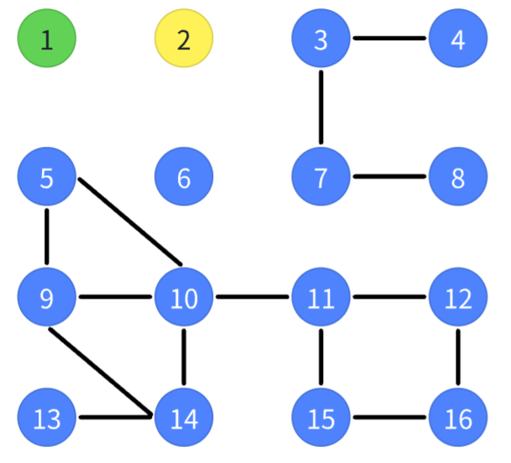
图 3 暂时删除边（1,2）
判断完成之后，需要恢复边（1,2）的状态。如图4所示，当枚举边（5,9）时，暂时删除之后发现仍存在路径可使得节点5到达节点9（如图中 红色线段所示），则证明这是一座“桥”。
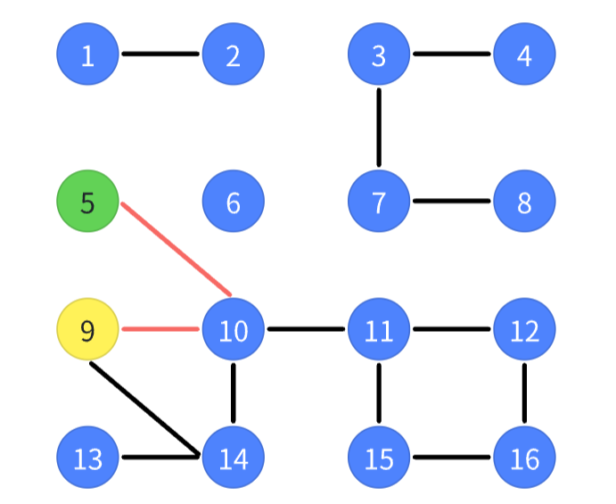
图 4 暂时删除边（5,9）
按照这样的方式，枚举判断剩下所有边的连通状态，即可得出所有的“桥”数。
- 复杂度分析：
假设图中顶点数为 n，边数为 m。
外层循环枚举每条边，执行了m次，并且内层对每条边都调用BFS函数判断连通性，BFS函数内部最多遍历所有的节点和边，所以复杂度为O(n+m)。所以总时间复杂度是O(m*(n+m))=O(n*m+m^2)。
- 算法正确性验证：
在题目样例图运行，得出正确答案。
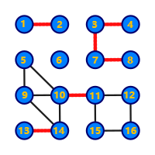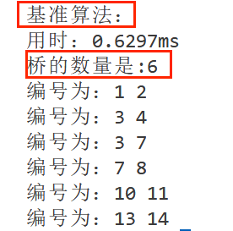
图 5 基准法样例运行结果
- 并查集算法：
- 算法思路：
在基准算法中，我们采取最直接的方法，枚举每一条边，临时删除，然后使用BFS遍历图，判断该边两点是否连通。然而，仔细思考后可以发现，我们无需每次都完整的遍历整张图，我们真正关心的只是一个问题：
“删掉一条边 (u, v) 后，u 和 v 是否仍属于同一个连通块？”
这启发我们使用一种高效的数据结构——并查集，来提升判断效率。
- 并查集思想：
并查集是一种用于处理不交集的合并与查找的数据结构，常用于动态连通性判断，即判断两个元素是否属于同一个集合（或连通块）。它将每个元素看作一个集合的成员，通过维护一个父节点数组 fa[] 来构建集合之间的结构。初始时，每个点都是独立的集合，自己的父节点是自己；随着合并操作的进行，不同集合之间的元素逐渐归并，最终每个集合都形成一个“树形结构”，其中树根节点即为该集合的代表元素。
并查集支持两个主要操作，查找和合并：
- Find(x):查找x所在集合的代表元素（即为根节点）；
- Union（x,y）：将包含x和y的两个集合合并，使它们具有相同的根。
具体如图6所示，find(x)=Px，说明x的集合以Px为代表性元素（即根节点），find(z)=Px，说明x和z同属于一个集合，find(y)=Py，表示y属于另外一个集合，根节点为Py。而当执行合并操作union(x,y)时，如图中的绿色箭头所示，具体执行fa[Px]=Py，即将Px这棵树的根节点指向Py，使得原来x所在集合整体挂到y所在集合上，形成一个更大的连通块。此时，原来x,z，Px构成的字树，连入了以Py为根的集合，查询find(x)或者find(z)最终都会回溯到Py，表示它们现在都属于同一集合。
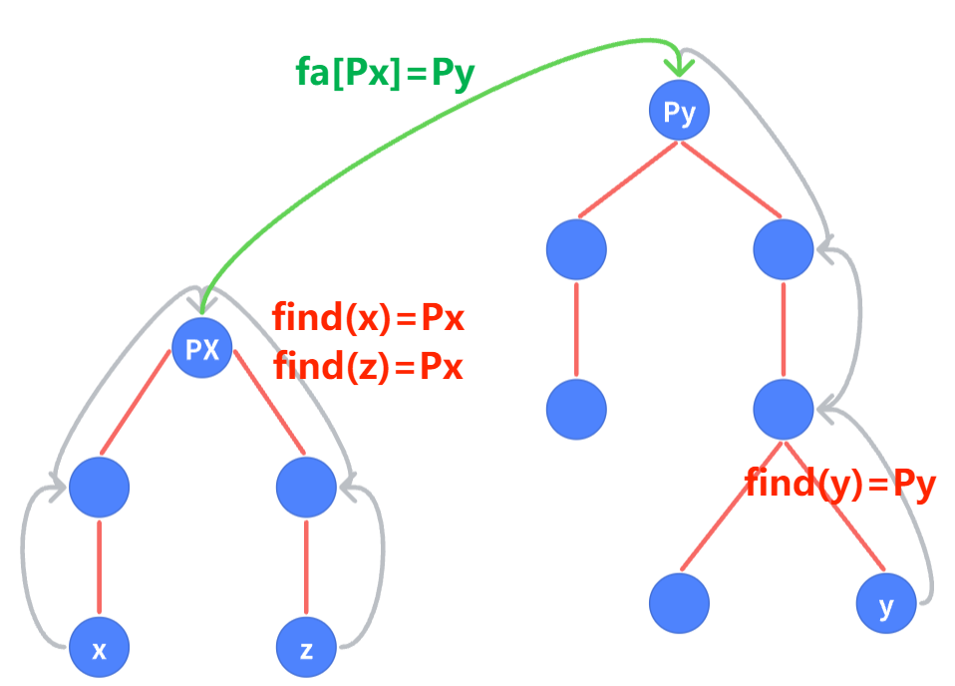
图 6 并查集图例说明
- 使用并查集：
我们可以通过并查集判断一条边是否为“桥”：即，在判断某条边是否为桥时，我们暂时跳过这条边 (u, v)，将图中其余边依次加入并查集中执行合并操作，随后通过 find(u) 和 find(v) 判断该边的两个端点是否仍属于同一个集合。
若 find(u) == find(v)，说明 u 和 v 仍然连通，该边不是桥；
若 find(u) != find(v)，说明删掉该边会破坏图的连通性，该边为桥。
并查集在处理边的动态加入方面具有较高的效率，能够快速判断图中某两个节点是否连通，因此在桥边判定中具有天然优势。然而，标准并查集并不支持边的删除，这是我们在枚举每一条边作为“被删除对象”时所面临的核心难点。
- 按秩合并与路径压缩：
在并查集中，每个集合可以用一棵树结构表示，树的根节点即为该集合的代表元素。随着多个集合不断合并，如果不加以控制，树的高度可能迅速增长，从而导致后续 find(x) 操作在查询根节点时需要遍历大量中间节点，效率大大降低。
为了解决这一问题，引入了按秩合并的策略。我们为每个集合维护一个“秩”值（用 rk[] 数组表示），秩是对该集合树高的近似估计。在合并两个集合时，我们总是将秩较小的树连接到秩较大的树上，以避免合并后树的高度增加，保持结构平衡。
如图7所示，如果将秩为1的集合A合并到秩为3的集合B上，则合并后的树高仍为3，不会增加查询路径；但若反向合并，将秩高的B挂到秩低的A上，树高会增至4，查询路径变长，查找效率下降。

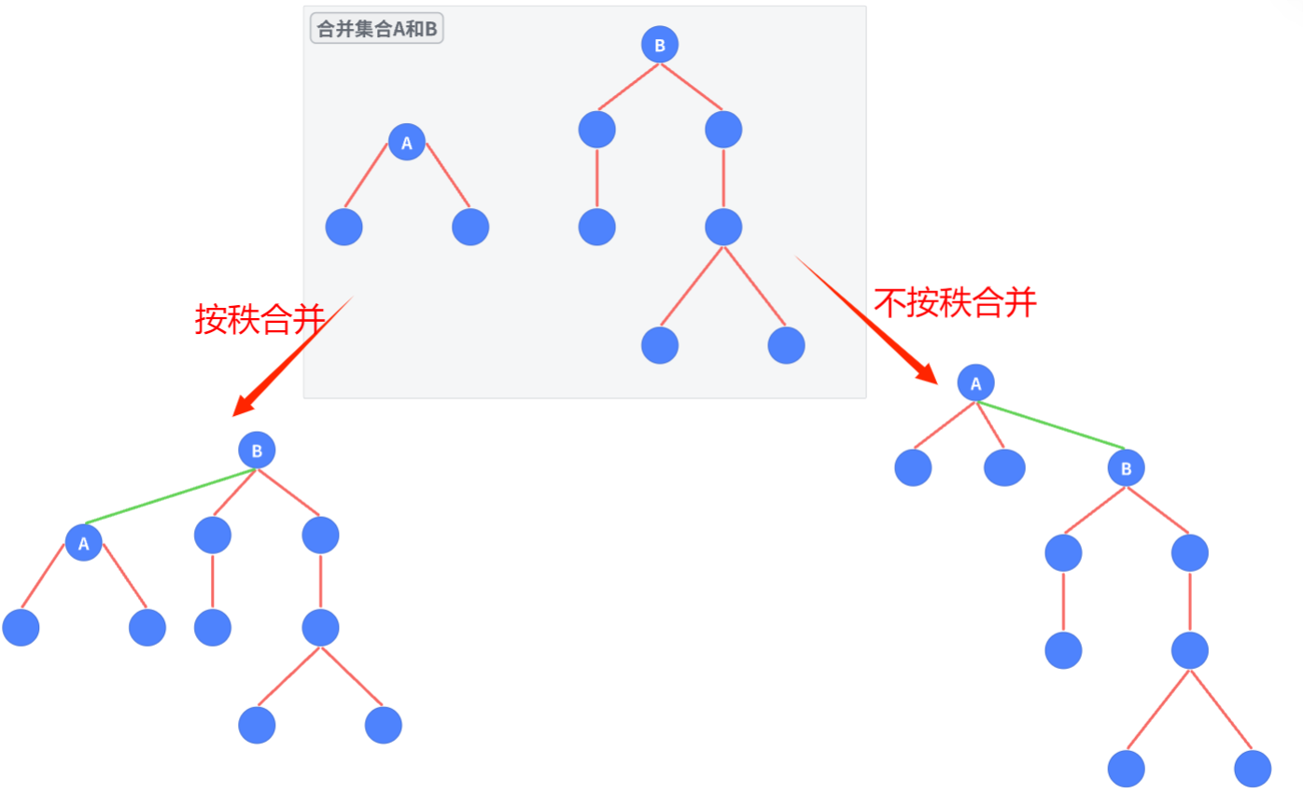
图 7 按秩合并图解

我们不仅需要优化合并操作，还需优化查找操作本身。于是可以引入另一项方法--“路径压缩”。就是在执行 find(x) 操作的同时，将从 x 到根节点路径上的所有节点直接挂到根节点下，从而大幅“拉扁”原本较深的结构。【可撤销并查集。没有路径压缩？】
如下图8所示，假设当前并查集形成了一条链式结构（A → B → C → D → E）。若对 E 执行 find 操作，经过路径压缩后，所有节点都会直接指向根节点 A，结构变得扁平化。这样一来，无论是再次查询 E，还是查询 C、D 等节点，查找都可一步完成，效率显著提升。
若不进行路径压缩，树在最坏情况下会退化为链表，find 操作最坏时间复杂度为 O(n)；而通过路径压缩，树高大幅降低，查找操作的平均复杂度下降至近似常数时间。
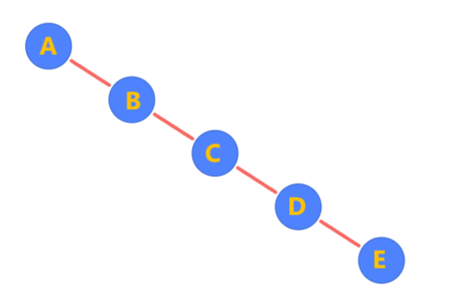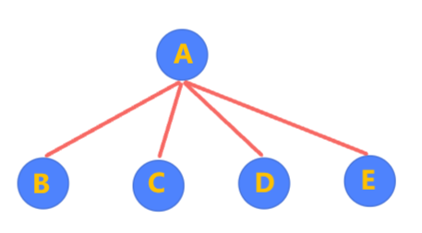
图 8 路径压缩示意图
- 使用支持删除操作的可撤销并查集：
标准并查集结构不支持删除边的操作，因此在判桥问题中，当我们枚举某一条边作为“被删除对象”时，需要有能力撤销之前的 Union() 操作，恢复到“未合并该边”的状态。
为了解决这个问题，我们引入了可撤销并查集。具体为：
- 在每一次合并两个集合时，将发生变更的状态（如被修改的秩值、父节点）记录到一个操作栈temp中；
- 当前轮边处理结束后，通过“回滚”栈中记录的信息，恢复并查集结构到前一轮的状态，确保下一条边的判断过程不受影响。
- 撤销操作的实现基于栈结构的后进先出原则，每次弹出栈顶的操作信息，依次恢复 fa[] 和 rk[] 中被修改的内容。
这一机制使得我们能够高效实现“删边→判断→恢复”的操作流程，在不重建并查集结构的前提下完成判桥操作。
- 算法过程：
基于以上分析，这个支持撤销操作的按秩合并的并查集结构具体为：
- 初始化结构：包括并查集结构fa[i]=i、rk[i]=0，和撤销栈temp[]用于记录合并状态。
- 枚举每条边判断是否是桥：遍历每条边（u，v），作为“当前被删除边”，在跳过该边的前提下，对剩余所有边执行合并操作Union(x，y)，需要注意在合并操作中按秩合并，并将fa[]和rk[]的修改记录入栈。
- 判断连通性：使用查找操作，find(u)和find(v)判断是否属于同一集合,如果是，说明边（u，v）不是桥，删除它对图的连通分量没有影响；反之，则是桥。
- 回滚操作：调用Pop()操作恢复操作前的并查集状态。
- 复杂度分析：
假设图中顶点数为 n，边数为 m。
外层循环需对每条边执行一次桥判定，总共执行 m 次；每次判断中，内层需合并除当前边外的 m−1 条边，并使用按秩合并策略构建并查集结构。由于 Union 操作中合并过程的单次复杂度为 O(log m)，因此一轮判断的合并总成本为 O(m · log m)。此外，每次判断结束后需执行回滚操作，用于撤销前一轮的合并，最坏情况下撤销 m 次，时间复杂度为 O(m)。故每轮判断的时间复杂度为 O(m · log m)，m 轮总成本为 O(m² · log m)。再考虑到初始化图结构及并查集的预处理开销为 O(n + m)，故总时间复杂度为：O( m^2 *log m)。
该算法适用于中小规模图的桥边判定任务，图结构越稠密，其性能优势越明显。
- 算法正确性验证：
在题目样例图正确运行，得出正确答案如下所示。
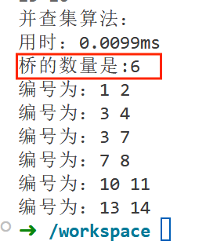
图 9 并查集算法正确性验证
- 优化策略--并查集+线段树分治思想
- 算法思路：
在前文提到的基于可撤销并查集的桥判断算法中，尽管比起基准算法效率已有提升，但是在给定的大图数据上仍无法在短时间内得出结果，于是考虑如何进一步的优化。
分析使用原始算法的运行过程发现，在每次判断一条边是否为桥时，都需要将图中除该边外的所有边逐一合并入并查集，完成判断后再逐条撤销所有操作。在这一过程中，会导致前面的边在栈中频繁弹入弹出，而后面的边基本没有太多操作，导致整体性能下降。
为此，引入线段树分治思想，结合可撤销并查集，实现更高效的桥边判断。
- 线段树分治思想：
线段树是二叉树结构的衍生，主要用于高效解决数组的区间查询和区间动态修改的问题。其特点是将区间不断对半划分，构建一颗递归式的二叉树结构，使得查询和更新操作能够在O(log m)时间内完成。
举例而言，如若现在有8条边，编号为[1,8]，线段树的结构会递归划分为如图10所示，当你想要查询边1时，先查询节点【1,8】，然后查询节点【1,4】，查询节点【1,2】，最后到达边1，查询路径如红色箭头所示。
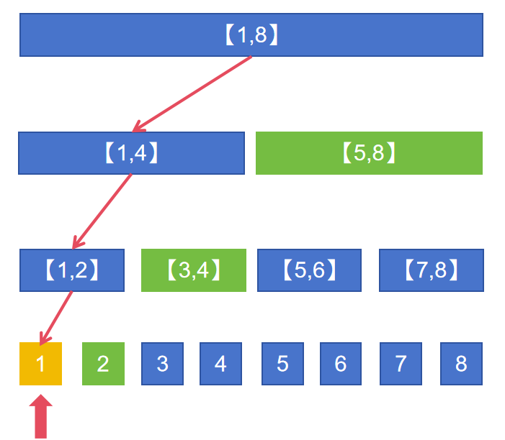
图 10 线段树图例（每个节点代表一个边编号区间）
- 线段树分治思想的使用：
在本题中，并不是使用传统意义上的线段树结构来存储，而是借鉴其“区间划分+递归处理”的模式。具体做法为将所有的边按照编号区间进行划分，递归处理。
实际上，会用深搜的方法遍历每一个叶子节点，每一个叶子节点相当于一条边，每当访问某一边时，程序按照线段树划分路径进入目标叶节点，并在路径中将右侧子区间所代表的边集合批量合并到并查集中，同时记录相关状态压入操作栈中，待处理完成后再进行撤销操作。
如图10所示，黄色块是现查询的节点，绿色块是压入栈的部分，此时图8正是查询边1的操作，会经过节点【1,8】，【1,4】，【1,2】到达节点1，在这个过程中不断的将右区间，即【5,8】，【3,4】压入栈。
在边 1 判断完成后，程序回溯到 【1,2】，然后直接进入节点 2，即可定位边 2。此时无需额外合并操作和入栈操作，如图11所示。
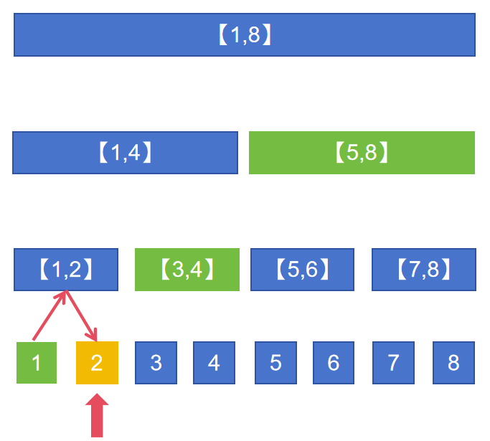
图 11 查询2号边
若继续查询3号边，则如图12所示，先从节点2回溯到【1,2】节点，然后回溯到【1,4】节点然后再进入【3,4】节点，从而找到3号边。
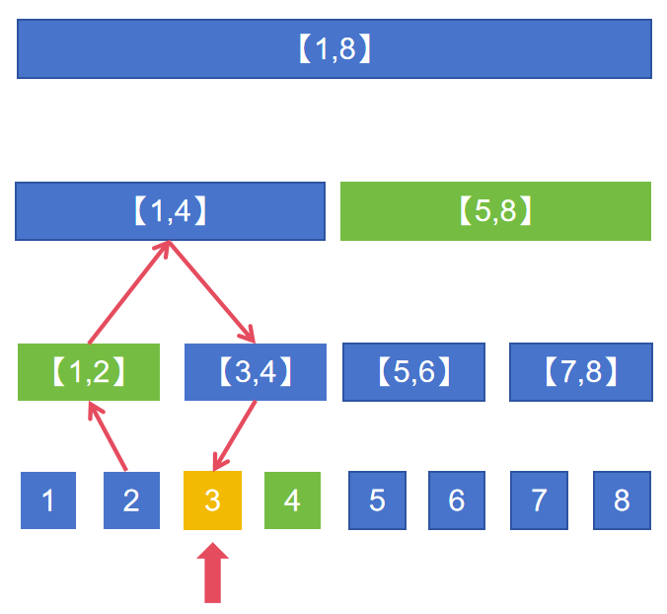
图 12 查询3号边
而查询4号边只需先回溯到【3,4】节点，然后即可找到。
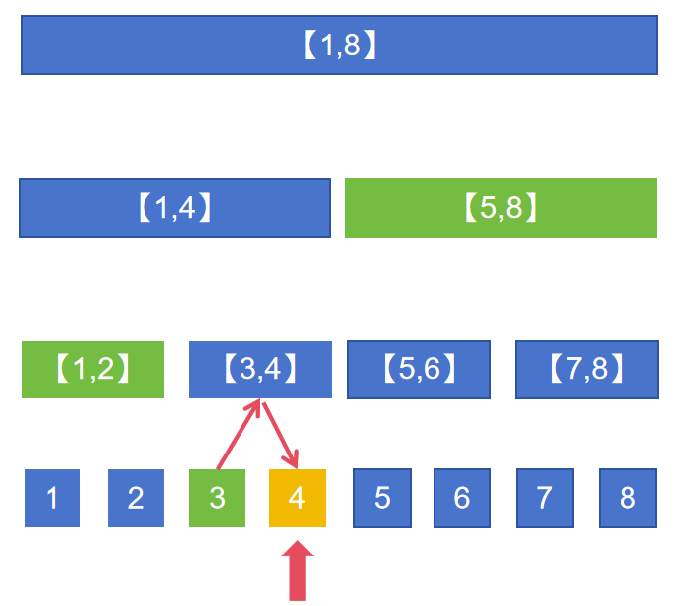
图 13 查询4号边
在查询完4号边后，如若要查询5号边，根据深搜的顺序，先逐步回溯到【1,8】节点，途中将3号，【1,2】号，【5,8】号节点全部弹出栈；然后进入【5,8】节点，在进入【5,8】节点之前，需要先将【1,4】节点囊括的边压入栈，接着进入【5,6】节点，同样，在这之前，先把【7,8】节点压入栈，接着进入5号节点，进入5号节点前同样先把6号节点压入栈。如此即可找到5号边。
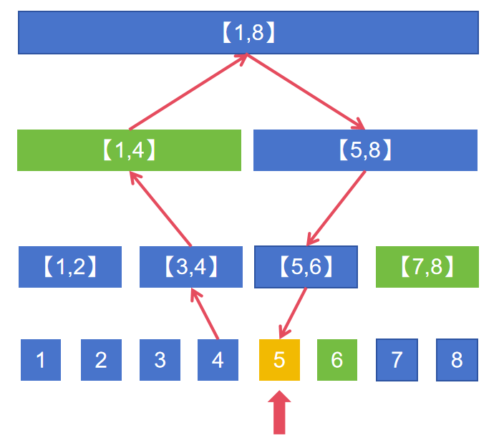
图 14 查询5号边
- 算法过程：
具体递归流程如下：
- 将整个边编号区间 [l,r] 拆分为左右两段 [l,mid] 与 [mid+1,r]；
- 将右半区间 [mid+1,r]的所有边合并入并查集，并记录合并状态入栈；

- 递归处理左区间，判断其中边是否为桥；
- 使用 Pop(siz) 回滚右区间的合并状态；
- 合并左区间边并递归处理右区间；
- 最后再回滚左区间的合并状态，完成当前层的回溯。
通过这种结构化批量合并 + 可控回溯的方式，每一条边只需处理一次，即可判断其是否为割边，有效减少了重复操作次数和栈空间压力。
- 算法伪代码：
优化算法--【并查集+线段树分治】
- void Push(int l,int r){
- for(int i=r;i>=l;i--) //将编号为区间l到r的边进行合并
- Union (edge[i].u,edge[i].v);
- }
- void DFS(int l,int r){
- if(l==r){//基本情况，区间只有一条边
- if(find(edge[l].u)!=find(edge[l].v))//如果不连通则为桥
- edge[l].isbridge=true;ans++;
- return;}
- int siz=sp;//保存当前栈顶位置
- int mid=(l+r)>>1;
- Push(mid+1,r);//处理右半部分
- DFS(l,mid);
- Pop(siz);//撤销右半部分的合并操作
- Push(l,mid);//处理左半部分
- DFS(mid+1,r);
- Pop(siz);//撤销左半部分的合并操作
- }
- Function better_way(){
- For i from 1 to n: fa[i]=0,rk[i]=0;//初始化并查集结构
- Sp=0;//初始化栈指针
- DFS(1,m)；}

- 复杂度分析：
- 可撤销并查集在按秩合并与路径压缩的优化下，单次合并或查找操作的实际时间复杂度接近常数；
- 在线段树分治框架下，边编号区间被递归划分为左右两部分，总体递归深度为 O(log m)；
- 每条边最多在log m层中被合并和撤销一次，因此 Push 和 Pop 操作的总次数为 O(mlogm)；
- 整体算法的时间复杂度为：O(mlogm).
若保守估计并查集操作为O(logm)，则总复杂度为 O（m *(log m)^2）.但在实际运行中，效率远优于该上界，适用于大规模图数据处理场景。
- 正确性验证：
由图15所见，该算法逻辑正确，程序运行正常。
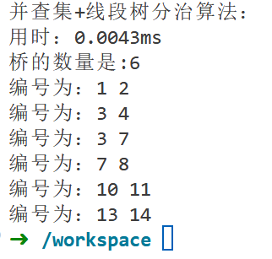
图 15 并查集+线段树分治算法正确性验证

- Tarjan算法验证并查集优化+线段树分治的算法正确性
- 算法思路：
Tarjan算法是基于深度优先搜索（DFS）的算法，可用于求解图的连通性问题。在深搜的过程中会访问每一个节点，并且每个节点会有一个dfn值，表示节点在DFS中被访问的时间戳（第几个访问）。同时，还有一个low值，表示节点能通过回边或子节点到达的最早访问的节点的时间戳。
对于每一条边(u，v)，如果（u,v）是树边，且low[v]>dfn[u]，那么(u,v)就是桥。这是因为low[v]表示v及其字树能够追溯到的最早时间戳，如果low[v]>dfn[u]，说明v及其字树无法通过非树边回到u的祖先，即(u,v)是连接u和v字树的唯一路径，删除这条边后，图会断开。
- 算法过程：
- 初始化时间戳和追溯值数组dfn和low，以及一个栈用于记录DFS过程中的节点。
- 从任意一个未访问的节点开始进行DFS遍历。
- 在DFS过程中，对于当前节点u，遍历其所有邻接节点v。
- 如果v未被访问过，那么(u, v)是树边，递归访问v，并更新low[u]为low[u]和low[v]中的较小值。如果low[v] > dfn[u]，则(u, v)是桥。
- 如果v已经被访问过，且v不是u的父节点，那么(u, v)是后向边，更新low[u]为low[u]和dfn[v]中的较小值。
- 当回溯到某个节点u时，如果low[u]等于dfn[u]，说明以u为根的子树已经遍历完成，将栈中从u开始的节点弹出，形成一个强连通分量。
- 正确性验证：
从图16可见，运行结果与图15一致，证明Tarjan和并查集+线段树分治算法均正确。
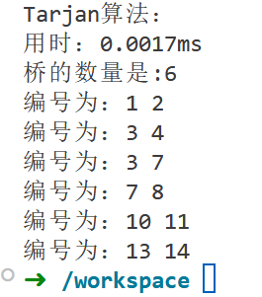
图 16 Tarjan算法正确性验证
- 算法运行结果与效率分析
- 实验数据
- 图例数据---算法正确性验证：
在前文中已在题目给出的样例图2上运行后验证了算法的正确性，如图。
图 17 所有算法正确性验证
- Medium数据
得出的结果是0个桥，运行时间如表1所示，可以看出来算法的效率逐渐提升，其中使用了线段树分治思想优化的并查集算法的确比未优化的运行时间更短，当然Tarjan算法是最高效的。
表 1 不同算法在Medium数据上的运行时间
算法 | 基准算法 | 并查集算法 | 并查集+线段树分治算法 | Tarjan算法
运行时间(ms) | 3.3758 | 0.4455 | 0.0286 | 0.0049

- Large数据
在blackboard给出的LargeG.txt文件的大图数据上，基准算法和未优化的并查集算法已无法在短时间内得出结果，使用线段树分治思想优化后的并查集算法运行时间为973.7293ms，而Tarjan算法依旧保持比其更好的效率。如图18所见，计算得出桥的数量为8。【注意：Tarjan算法在跑大图数据时为了避免递归栈空间过大导致报错，需要在终端执行“ulimit -s unlimited”命令，同时在跑大图数据时都使用了-O2优化编译】
表 2 不同算法在Large数据上的运行时间
算法 | 基准算法 | 并查集算法 | 并查集+线段树分治算法 | Tarjan算法
运行时间(ms) | -- | -- | 973.7293 | 637.6371

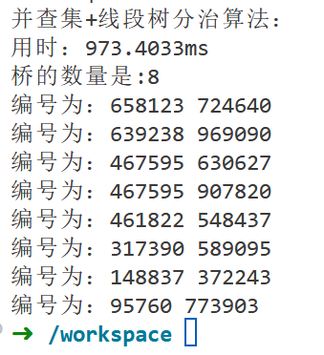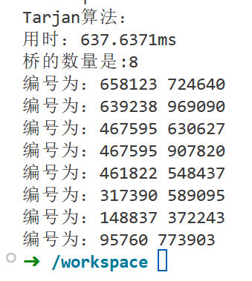
图 18 优化后的并查集算法在大图数据上的运行结果
- 自定义数据
为观察算法在不同规模数据上的运行效果，设定一个自定义生成图的程序，主要避免生成环和重复的边。设定n为节点数，m为边数。运行结果如表3和图19所示，在数据规模较小时，所有算法都能跑通，并且
表 3 算法在不同规模数据上运行效果
算法|运行时间(ms)|数据规模[桥数量] | n=100  m=200  [9] | n=1000  m=2000  [85] | n=1e4  m=2e4  [776] | n=1e5  m=2e5  [7774] | n=1e6  m=2e6  [78460] | n=1e7  m=2e7  [785356]
基准算法 | 4.8168 | 56.4705 | 3039.8126 | -- | -- | --
并查集算法 | 0.1933 | 17.8615 | 4168.4519 | -- | -- | --
并查集+线段树分治算法 | 0.0377 | 0.4143 | 5.9360 | 81.4104 | 788.3121 | 18878.0127
Tarjan算法 | 0.0039 | 0.0462 | 0.6979 | 11.3235 | 336.2514 | 5188.8726
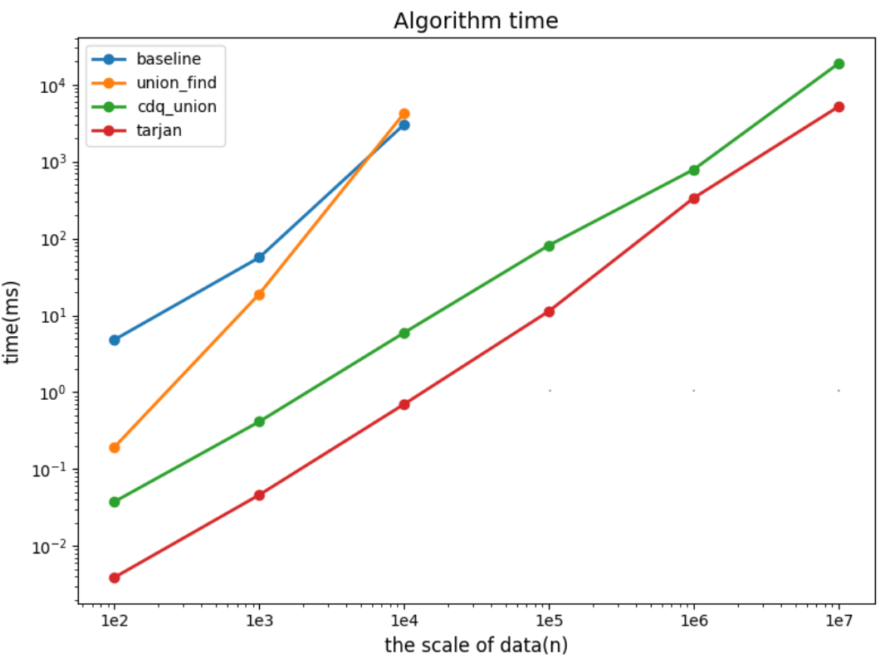
图 19 四种算法运行结果比较图
- 小规模数据
从表4和图20可见，在小规模数据下，Tarjan算法依旧效率更高，但是并查集+线段树分治算法的运行效果更稳定，并且虽然运行效率比不上Tarjan算法高效， 但是运行效果已经很客观了。
表 4 小规模数据下并查集+线段树分治算法和Tarjan算法的运行比较
算法|运行时间(ms)|数据规模[桥数量] | n=1e4  m=2e4  [803] | n=2e4  m=4e4  [1553] | n=4e4  m=8e4  [3096] | n=6e4  m=12e4  [4645] | n=8e4  m=16e4  [6283] | n=1e5  m=2e5  [7800]
并查集+线段树分治算法 | 4.0877 | 9.5772 | 18.4202 | 29.6716 | 42.3773 | 54.2399
Tarjan算法 | 0.6418 | 1.5015 | 3.4159 | 7.3553 | 8.2146 | 13.6990
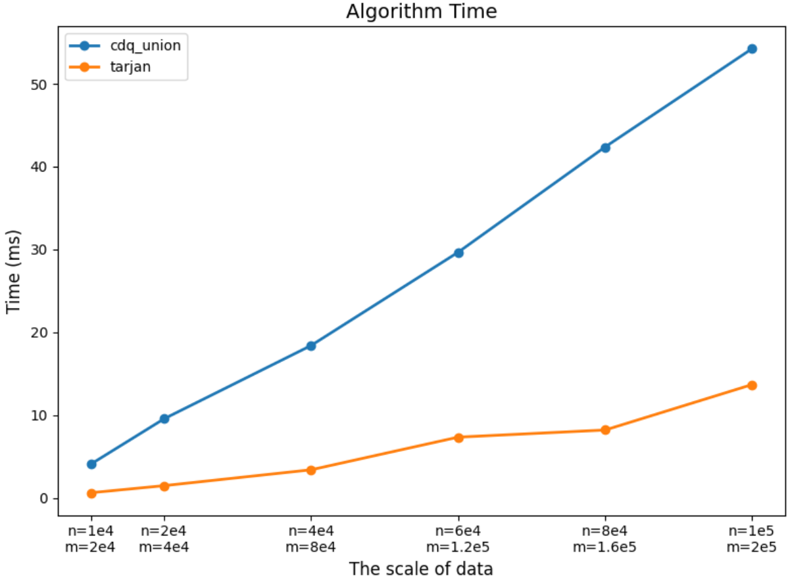
图 20 小规模数据运行结果
- 大规模数据
从表5和图21可见，在大规模数据下，总体趋势不变，结合小规模数据的运行结果，并查集+线段树分治算法的运行时间大概为Tarjan算法的2倍。
表 5 大规模数据下并查集+线段树分治算法和Tarjan算法的运行比较
算法|运行时间(ms)|数据规模[桥数量] | n=1e6  m=2e6  [78489] | n=2e6  m=4e6  [156297] | n=4e6  m=8e6  [314698] | n=6e6  m=12e6  [471971] | n=8e6  m=16e6  [629513] | n=1e7  m=2e7  [785253]
并查集+线段树分治算法 | 832.9089 | 2051.1320 | 5396.4839 | 9937.3250 | 14263.7340 | 19161.0969
Tarjan算法 | 396.9271 | 828.0325 | 1928.3980 | 2988.0907 | 4161.0491 | 5277.7422
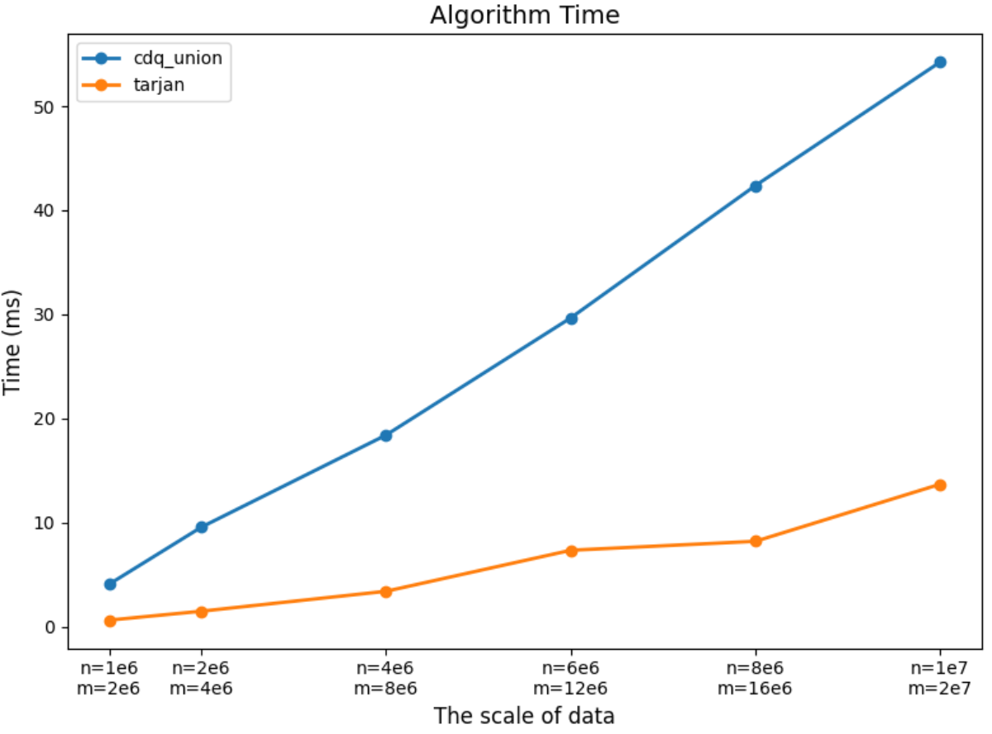
图 21 大规模数据运行结果
三．实验心得
- 图的连通性与桥的定义
通过实验，我理解了图的连通性以及桥的定义和性质。桥是图中的一条边，其删除会导致图的连通块数量增加。这一性质是判断桥的关键依据，也是后续算法设计的基础。
- 并查集的应用与优化
并查集作为一种高效的数据结构，用于处理动态连通性问题。我学会了如何使用并查集来判断图中两个节点是否连通，并通过按秩合并与路径压缩优化其性能。此外，通过引入可撤销操作，解决了在桥问题中需要删除边的难题。
- 线段树分治思想
通过将线段树分治思想与并查集结合，我学会了如何高效地处理大规模图数据。这种方法通过批量合并和可控回溯，显著减少了重复操作，提高了算法的效率。
- Tarjan算法的实现与应用
Tarjan算法是基于深度优先搜索的经典算法，用于高效求解图的连通性问题。通过实现Tarjan算法，我掌握了如何利用时间戳和追溯值来判断桥，进一步加深了对图的深度优先搜索的理解。
- 算法效率分析与优化
在实验过程中，我通过对比不同算法的运行时间，学会了如何分析算法的复杂度，并根据数据规模选择合适的算法。这让我认识到优化算法的重要性，以及如何通过算法设计提升程序的执行效率。
- 终端加快编译
在使用Tarjan算法运行大规模数据时为避免递归栈过深导致报错的情况，需要在终端运行“ulimit -s unlimited”命令来加大栈空间(我是在CloudStudio上运行的，查询资料后发现这个环境是Linux系统)。同时还可以使用-O2优化编译，从而加快运行速度。

指导教师批阅意见：

成绩评定：

指导教师签字：
2025 年 月 日

备注：

注：1、报告内的项目或内容设置，可根据实际情况加以调整和补充。
2、教师批改学生实验报告时间应在学生提交实验报告时间后10日内。

